Câu 1: [0H1-3.6-1] (GK1 - K10 - Strong - Năm 2021 - 2022 - Đề 7) Cho ba điểm , , phân biệt thỏa mãn .Kết luận nào sau đây là đúng?
A. Ba điểm , , không thẳng hàng. B. Ba điểm , , thẳng hàng.
C. Điểm nằm giữa hai điểm và . D. Điểm B nằm giữa hai điểm và .
Lời giải
Chọn B
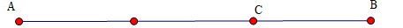
Từ hình vẽ suy ra Chọn B

Tài liệu được chia sẻ bởi Website VnTeach.Com
https://www.vnteach.com

